采购需求及技术规格要求
1、货物需求一览表

序号 | 货物名称 | 数量 | 预算（万元） | 交货期
1 | PSM电源模块 | 61 | 170 | 3个月
2 | 电源模块安装及电缆连接 | 61 | 170 | 3个月
2、工程技术要求
2.1、设备的主要用途及功能
- 负载是等离子体或高功率微波管。
- 在电源投入初期负载呈一定的阻容性，稳态是变阻性。
- 负载连续运行。
- 电源运行时采用136个电压源模块串联，输出140kV/100A。
- 模块装设通风设备，电源模块与外界强迫换气。
2.3、 工作条件
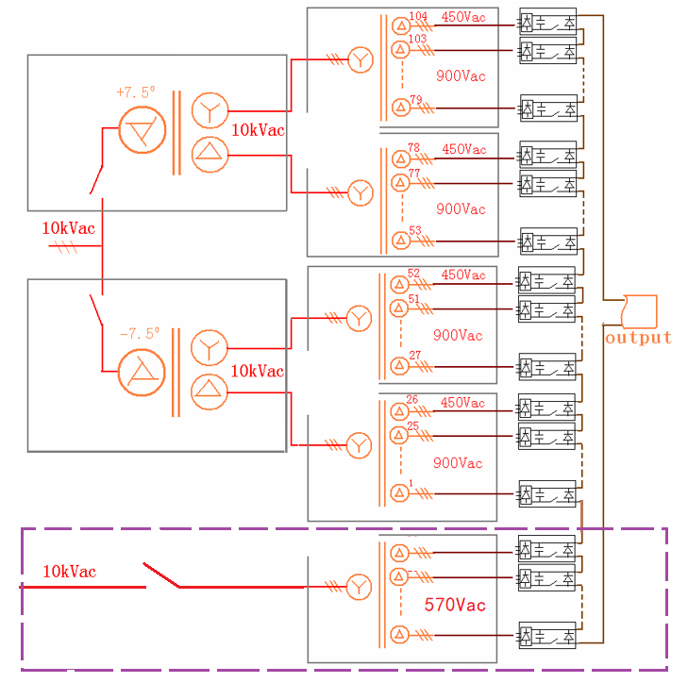
电源拓扑结构
为满足140kV EAST NBI系统需要，需对招标人的高压电源测试平台进行升级改造。升级优化后的电源拓扑结构如图1所示，在原有基础上增加一台36多绕组干式变压器，以提升PSM电源的输出电压。由于原有电源运行时间长达15年之久，因此，原电源的所有电源模块需要更换，并增加36台900V的PSM电源模块及一台10kV高压开关柜。
2.4、 技术性能指标要求
主回路：
- 3相输入：900Vac/83A，输出额定电流100A的模块有100台。输入电压波动≤±10％。
- 直流电压源采用三相二极管整流输出。二极管反向电压大于2800V，电流大于200A，滤波电容3mF/1600V，该电容器推荐薄膜电容器。
- 在3相电压输入中，设置B相直接连接到二极管整流器上。不通过开关，也不串联熔丝。
- 软启动电路：电阻1 kΩ/100W；真空接触器CKJ：1140Vac/125A，驱动电压220Vac。
- 电压源模块输出受IGBT控制，推荐采3300V/250A的IGBT；采用RCD缓冲电路，高频电容C<0.15uF，大于2800V。快恢复二极管耐压大于2800V。
- 输出端设置限流电抗器75uH/100A，要求250A不饱和，电抗器瞬态耐压大于2800V。电抗器并联二极管串电阻的续流装置。二极管反向耐压大于2800V；电阻要求无感电阻，小于1Ω，功率大于40W。
- 电压源模块的输出端反并联快恢复二极管，电压大于2800V，电流大于200A。二极管并联一10kΩ/700W电阻。
- 各半导体器件在运行过程中有较大的安全裕量，推荐 50％以上的安全裕量。
- 电压源模块要有短路保护措施，当开关IGBT失效时，强制该模块输出为零。
- 使用氧化锌压敏电阻，采用高压片。具体位置如下：三相输入端、整流输出端和模块输出端，1800V/1mA。IGBT的C、E端并联压敏电阻。
- 电压源模块的电压输出在纯电阻负载下上升时间是30～40us。
- 当负载短路时要求电压源模块在6us内输出电压为零，包括IGBT故障情况。
- 要求电压源模块具有过流、过压、欠压、过温、真空接触器状态等故障检测功能。
- 要求利用霍尔传感器测量整流侧端电压，电源模块输出电压，电源模块输出电流。电流霍尔传感器的反应时间小于1us，精度高于1A。
- 整流输出侧串联直流快熔125A/1500V，3相输入端串2个交流熔断器100A/1000Vac，熔断器有节点信号输出。
- 500VA的降压变压器，电压900V/220V，输入端接在真空接触器的进线端。为控制器电源、接触器、继电器和风扇供电。变压器原边串熔丝。
监控回路
- 控制器的电源由电压源模块的输入端900V提供，推荐采用线性电源。在电源模块开始通电之后，控制电源电压才开始建立。在控制器的各路电压源建立之前，禁止控制器有任何的输出控制信号，包括触发IGBT、合真空接触器等动作。控制器上的比较器在电压源未完全建立之前不能有故障信号输出。
- 控制器上有4个电源参考地，每个参考地之间的隔离电压大于1800V。4个电源参考地分别如下：控制板采用一个电源参考地。电压、电流霍尔传感器、熔丝、温度节点信号、继电器的控制电源共用一个电源参考地。IGBT门极驱动1个电源参考地。不同地之间的电气信号连接推荐用高速光耦隔离。
- 控制器的光电隔离要求：控制板及光纤接口共用一个电源参考地，这个电源参考地与其它电源参考地的信号的联系全部通过快速光耦进行光电转换，模拟量利用线性光耦转换。控制器驱动IGBT门极的信号采用光纤转换器连接；电压、电流比较器输出信号也通过快速光耦转换输入到控制电路。电源模块的电流、电压信号通过线性光耦输入到控制板中，用于模块内部控制板的逻辑控制及保护。
- 光纤接口：主控计算机与模块的IGBT控制信号接口。控制板上IGBT驱动电路与控制电路的光纤转换接口。电源内部综合故障光信号输出接口。
- 主控计算机的光纤控制信号要求直接转换后通过分立元件连接到IGBT门极。不通过控制器芯片转换。控制器芯片可以发出控制信号来封锁IGBT门极信号。主控计算机发送过来的开关IGBT断信号要在最短时间能触发IGBT，信号从控制板的光纤接收端到IGBT的门极的时间要求在1.4uS以内。
- 整流侧输出端的电压传感器V1提供过压或欠压比较信号。低于770V就是欠压，高于1570V就是过压。过压、欠压时都封锁模块运行，断开CKJ。电流传感器A1提供过流比较信号，超过180A就是过流，控制器立即关断IGBT。超过250A关断并封锁IGBT，断开CKJ。
- 正常情况下，IGBT通断信号由总控通过光纤给出，当总控发出开IGBT信号时，控制板接收到低电平；当总控发出关IGBT信号时，智能控制板接收到高电平。当熔丝断、过热、风扇停转，上述情况有一存在时，应立即关断IGBT，分开CKJ。
- 考虑模块输出端的续流二极管反向击穿时的故障判断和保护电路设计，如果该二极管反向击穿，则封锁IGBT，分CKJ。把故障信号上传至监控平台。
- 电源模块的其它故障电路的设计和保护在不影响上述规定时，乙方自行考虑设计，并通知甲方。
2.5、 技术服务要求及质保要求
质保要求12月以上，需要乙方现场配合调试。
2.6、验收标准及验收程序
电源系统联合调试，将电源模块作为电源的一部分，实现额定输出，并稳定运行。

